Środa 25 marca
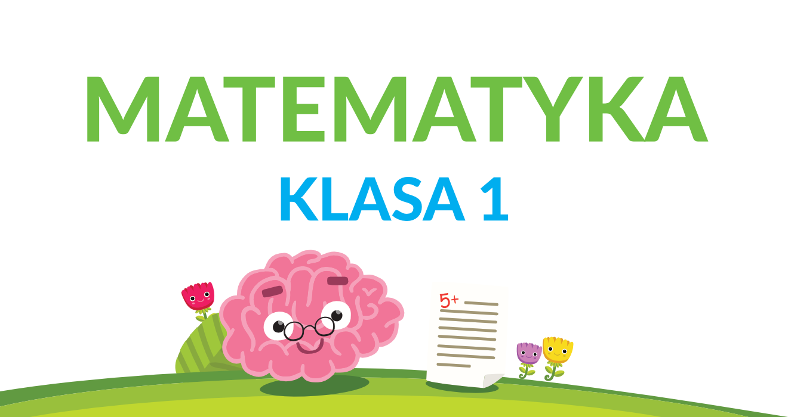
Temat : Rozwiązujemy zadania na wesoło
1. Przypomnij sobie jak rozwiązujemy zadania z treścią . ( dodatkowa karta )
2. Wykonaj zadania podręcznik str. 101-102
3. Wykonaj zadania w zeszycie ćwiczeń str. 18-23

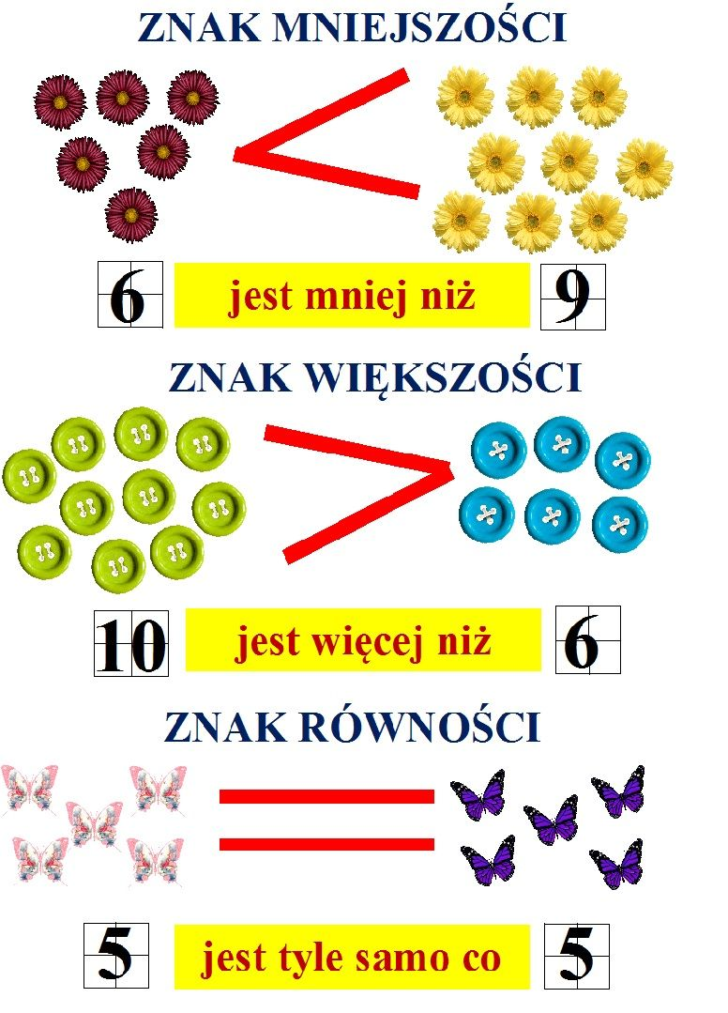Powodzenia

